Élève : ${eleve.nom} ${eleve.prenom} – Classe : ${eleve.classe}

  Affaire suivie par : Estelle Lehr  Secrétariat du pôle des stages  Tél : +33 389 70 22 70 poste 2623  : estelle.lehr@ac-strasbourg.fr | 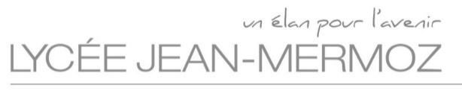  BILAN DES STAGES EFFECTUÉS

Je soussigné, ${etablissement.prenomChef} ${etablissement.nomChef}, Chef d’établissement du ${etablissement.nom} de ${etablissement.ville}, certifie que l’élève ci-dessous a effectué conformément à la législation en vigueur, au cours de sa scolarité, les stages, périodes de formation ou séquences d’observation en milieu professionnel suivants :
Nom, prénom de l’élève : | ${eleve.nom} ${eleve.prenom}
N° BEA - INE : | ${eleve.identifiant}
Date de naissance : | ${eleve.dateNaissance}
Adresse personnelle : | ${eleve.adresse} – ${eleve.codePostal} ${eleve.ville}
Entreprise - Période | Classe - Durée
${conventions} | Classe : ${conventions.classe}  Nb. de jours théoriques : ${conventions.duree} – Nb. de jours effectifs : ${conventions.dureeTheorique}

Fait à ${etablissement.ville}, le ${etablissement.dateDuJour}

Le Chef d’établissement
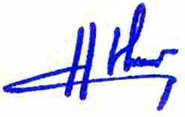
${etablissement.prenomChef} ${etablissement.nomChef}

 |  |  |  |  | 

